ANALIZA DUGA INSOLVENTNIH PRAVNIH OSOBA – STANJE 31.12.2022. GODINE

Prema stanju od 31. prosinca 2022. godine, od ukupno 6.285 pravnih osoba, njih 3.657 ili 58,2% odnosi se na pravne osobe koje 120 i više dana nisu podmirile evidentirane dospjele osnove za plaćanje u iznosu od 1,9 milijardi kuna (udio 75,8%). Kod tih pravnih osoba bilo je zaposleno 3.175 ili 31,4% radnika. Dug navedenih pravnih osoba prema središnjoj državi (proračunu) iznosio je 0,9 milijardi kuna, prema jedinicama lokalne (područne) uprave i samouprave 0,03 milijarde, a prema svim ostalim vjerovnicima 1,0 milijardu kuna.
Analiza insolventnih pravnih osoba koje 120 i više dana nisu podmirile evidentirane dospjele osnove za plaćanje, pokazuje da je najviše pravnih osoba bez zaposlenih (57,2%), na koje se odnosi 66,8% iznosa neizvršenih osnova.
Tablica 1. Pregled dospjelih neizvršenih osnova pravnih osoba, promatrano po županijama, stanje 31.12.2022. g.
Šifra | Naziv županije | Pravne osobe koje do 120 dana nisu podmirile evidentirane dospjele osnove za plaćanje |  |  |  | Pravne osobe koje 120 i više dana nisu podmirile evidentirane dospjele osnove za plaćanje
Šifra | Naziv županije | Broj pravnih osoba | Broj zaposl. | Ukupan dug | Udjel u % | Broj pravnih osoba | Broj zaposl. | Ukupan dug | Udjel u %
1. | Zagrebačka | 154 | 255 | 16.307.487 | 2,6 | 271 | 229 | 191.252.665 | 9,8
2. | Krapinsko-zagorska | 41 | 51 | 3.477.710 | 0,6 | 76 | 123 | 14.646.732 | 0,8
3. | Sisačko-moslavačka | 76 | 86 | 4.846.438 | 0,8 | 145 | 93 | 75.579.732 | 3,9
4. | Karlovačka | 50 | 99 | 4.006.001 | 0,6 | 77 | 70 | 12.844.664 | 0,7
5. | Varaždinska | 58 | 124 | 5.921.176 | 1,0 | 98 | 106 | 32.693.707 | 1,7
6. | Koprivničko-križevačka | 55 | 92 | 4.513.456 | 0,7 | 46 | 40 | 9.916.787 | 0,5
7. | Bjelovarsko-bilogorska | 60 | 185 | 2.992.407 | 0,5 | 56 | 50 | 20.116.202 | 1,0
8. | Primorsko-goranska | 187 | 291 | 13.699.915 | 2,2 | 233 | 114 | 95.403.891 | 4,9
9. | Ličko-senjska | 29 | 39 | 1.794.734 | 0,3 | 21 | 11 | 10.049.856 | 0,5
10. | Virovitičko-podravska | 30 | 70 | 3.383.349 | 0,5 | 30 | 34 | 12.352.121 | 0,6
11. | Požeško-slavonska | 24 | 30 | 1.301.885 | 0,2 | 20 | 10 | 17.103.269 | 0,9
12. | Brodsko-posavska | 59 | 134 | 4.481.114 | 0,7 | 48 | 46 | 25.995.150 | 1,3
13. | Zadarska | 120 | 192 | 9.141.092 | 1,5 | 174 | 86 | 42.349.970 | 2,2
14. | Osječko-baranjska | 129 | 159 | 6.369.059 | 1,0 | 144 | 139 | 13.246.360 | 0,7
15. | Šibensko-kninska | 54 | 195 | 12.911.050 | 2,1 | 53 | 41 | 54.910.488 | 2,8
16. | Vukovarsko-srijemska | 57 | 79 | 7.008.076 | 1,1 | 60 | 49 | 13.653.570 | 0,7
17. | Splitsko-dalmatinska | 269 | 3.034 | 224.078.575 | 36,2 | 352 | 282 | 208.016.361 | 10,7
18. | Istarska | 185 | 259 | 24.600.710 | 4,0 | 131 | 60 | 61.282.766 | 3,2
19. | Dubrovačko-neretvanska | 48 | 41 | 3.053.742 | 0,5 | 45 | 31 | 39.646.641 | 2,0
20. | Međimurska | 54 | 163 | 4.962.954 | 0,8 | 45 | 94 | 20.532.391 | 1,1
21. | Grad Zagreb | 889 | 1.364 | 260.262.798 | 42,0 | 1.532 | 1.467 | 971.178.881 | 50,0
 | Ukupno RH | 2.628 | 6.942 | 619.113.727 | 100,0 | 3.657 | 3.175 | 1.942.772.204 | 100,0
Izvor: Financijska agencija – obrađeni podaci iz Očevidnika o redoslijedu osnova za plaćanje
Ako promatramo insolventne pravne osobe čije su neizvršene osnove za plaćanje evidentirane 120 i više dana, najveći je udio pravnih osoba s područja županije Grad Zagreb, na koje se odnosilo 0,97 milijardi kuna dospjelih neizvršenih osnova (udio 50,0%). Po visini duga slijede insolventne pravne osobe sa sjedištem u Splitsko-dalmatinskoj županiji s 0,21-nu milijardu kuna duga (10,7%), Zagrebačkoj s 0,19 milijardi (9,8%) te Primorsko-goranskoj s 0,10 milijardi kuna neizvršenih osnova (4,9%).

Informacija o poslovnim subjektima koji imaju evidentirane neizvršene osnove za plaćanje, dostupna je korištenjem usluge FINA InfoBlokade slanjem SMS poruku na broj 818058 te korištenjem WEB aplikacije JRR tj. uvidom u podatke o računima i statusu poslovnih subjekata, koji se ažuriraju u Jedinstvenom registru računa kojega u skladu sa zakonskim propisima, od 2002. godine, vodi Financijska agencija.
Servis e-Blokade ovlaštenom korisniku podataka (ovršeniku, ovrhovoditelju ili njihovom punomoćniku), omogućuje uvid u podatke odnosno sliku osnove za plaćanje, propisane Pravilnikom o načinu i postupku provedbe ovrhe na novčanim sredstvima sukladno Zakonu o provedbi ovrhe na novčanim sredstvima.
Servis e-Blokade korisniku omogućuje informacije o osnovama za plaćanje koje su formalno ispravne i po kojima je započeto izvršenje.
Ovisno o tome da li je korisnik servisa e-Blokade ovršenik ili ovrhovoditelj, korisniku je omogućen uvid u sljedeće podatke odnosno osnovu za plaćanje:
- Očevidnik neizvršenih osnova za plaćanje,
- Specifikaciju izvršenja osnove za plaćanje,
- Podatak o redoslijedu osnove za plaćanje u Očevidniku i iznosu nepodmirenih obveza evidentiranih prije te osnove za plaćanje,
- Sliku osnove za plaćanje iz Očevidnika redoslijeda osnova za plaćanje.
 | 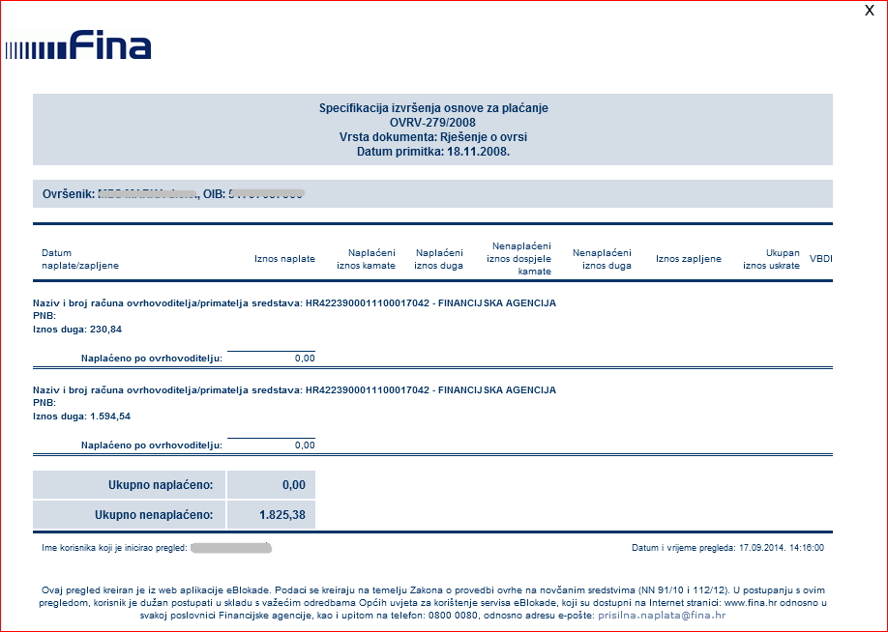 | 

